GUIA DE APRENDIZAJE No 4
INSTALACIÓN Y CONFIGURACIÓN DE WEBMIN EN UN SERVIDOR UBUNTU

NORMA DE COMPETENCIA LABORAL: Implantar La Solución Que Cumpla Con Los Requerimientos Para Su Operación.

RESULTADO DE APRENDIZAJE: Configurar el software de la aplicación para cliente y servidor, mediante la utilización del hardware disponible, ejecutándola en la plataforma tecnológica, según normas y protocolos establecidos por la empresa.

TIEMPO DE LA A-E-A-E 10 Horas

TIEMPO DE LA GUIA 4 HORAS

FECHA DE LA GUÍA

OBJETIVO: Instalar y configurar la herramienta de administración Webmin en un servidor Web sobre Ubuntu, cumpliendo con los requerimientos del cliente.

ORIENTACIONES GENERALES

En esta guía de Aprendizaje se muestra al aprendiz como se instala la herramienta de administración Webmin en un servidor Ubuntu.

EVIDENCIAS O EVALUACION DE LA GUIA

CRITERIOS DE EVALUACION:

- Configura el software desarrollado sobre diferentes plataformas y equipos, cumpliendo con los parámetros establecidos por la organización, y garantizando el funcionamiento del aplicativo.

TALLER PRÁCTICO

¿CÓMO INSTALAR WEBMIN EN UBUNTU SERVER?

Webmin es una interface web para administración de sistema UNIX. Accesible desde un navegador web moderno, Webmin permite configurar servidor Apache, Squid, DNS, usuarios, y mucho más.

Es un interesante complemento para el uso de consola remota con SSH. Este tutorial explica cómo instalar Webmin en Ubuntu Server.

Nota: Es necesario recordar que esta configuración no ofrece garantía, y que las condiciones de seguridad del servidor deben ser revisadas.

Preparando el sistema:

Será necesario instalar los siguientes paquetes digitando en una terminal:

sudo aptitude install perl libnet-ssleay-perl openssl libauthen-pam-perl libpam-runtime libio-pty-perl libmd5-perl

Si se tiene conexión a internet.

OBTENER LA ÚLTIMA VERSIÓN DE WEBMIN:

Ahora, descargue la última versión de Webmin usando el siguiente comando buscando un enlace correcto desde aquí: http://www.webmin.com/download.html

wget http://garr.dl.sourceforge.net/sourceforge/webadmin/ ....

luego de descargar el paquete .deb, ejecute la instalación con el siguiente comando:

sudo dpkg -i webmin_1.441_all.deb

Esto es suficiente para completar la instalación.

Luego, abrir el navegador y dirigirlo hacia: https://localhost:10000/

El resultado:

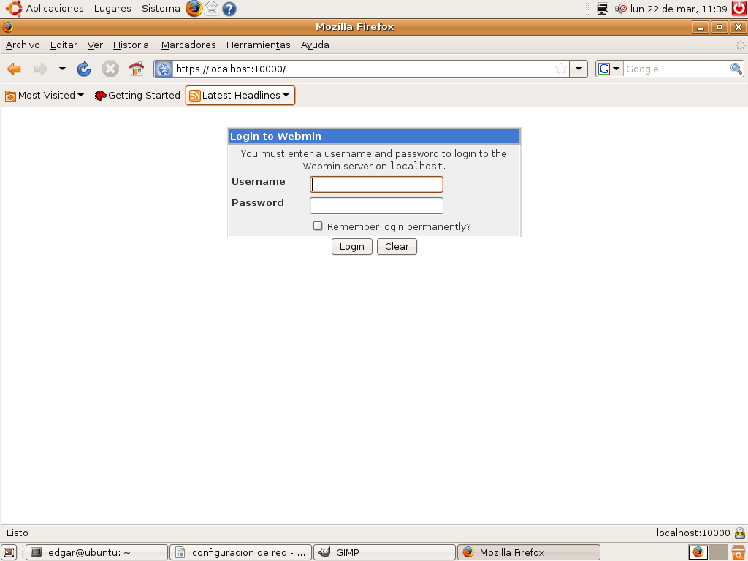

Usa la cuenta root u otra de nivel de Administración. Después de Login, se podrá configurar Apache, MySQL, etc.

NOTA:

En el caso de no contar con una conexión de internet y si se cuenta con los paquetes, se procederá de la siguiente manera:

Abra un terminal y digite lo siguiente:

sudo dpkg -i perl_5.8.8-12ubuntu0.4_i386.deb

sudo dpkg -i libnet-ssleay-perl_1.30-1_i386.deb

sudo dpkg -i libauthen-pam-perl_0.16-1_i386.deb

sudo dpkg -i libpam-runtime_0.99.7.1-5ubuntu6_all.deb

sudo dpkg -i libio-pty-perl_1.07-1_i386.deb

sudo dpkg -i libmd5-perl_2.03-1_all.deb

sudo dpkg -i libapt-pkg-perl_0.1.21build3_i386.deb

sudo dpkg -i apt-show-versions_0.12ubuntu2_all.deb

sudo dpkg -i webmin_1.520_all.deb

